LML00100 – SALES TAX LOOKUP

USER INTERFACE:
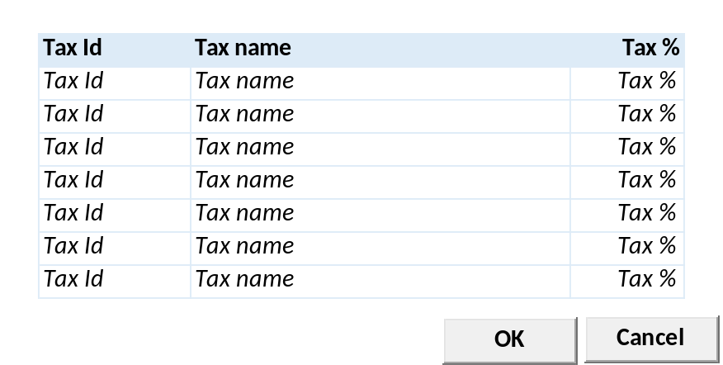

INPUT PARAMETER
Test
- COMPANY_ID
Company Id dari Login User

- USER_ID
Login User

BUTTON DEFINITION
Test
- OK
Tombol untuk mensubmit data yang terpilih ke form pemanggil
- Cancel
Tombol untuk membatalkan/menutup lookup

OUTPUT
Test

ROLES
Test
- Program ini tidak punya pengaturan hak akses sendiri, hak akses mengikut pada form pemanggil

INITIAL PROCESS
Test
- None

DISPLAY PROCESS
Test
Load Sales Tax Lookup List:

EXEC RSP_GS_GET_SALES_TAX_LIST @CCOMPANY_ID, @CUSER_LOGIN_ID

- Dimana Set:
  - @COMPANY_ID = [COMPANY_ID]
  - @CUSER_ID = [CUSER_ID]
- Result:
  - CCOMPANY_ID
  - CTAX_ID
  - CTAX_NAME
  - CDESCRIPTION
  - NTAX_PERCENTAGE
  - IROUNDED
  - CGLACCOUNT_NO
  - CGLACCOUNT_NAME
  - LACTIVE
  - CACTIVE_BY
  - DACTIVE_DATE
  - CINACTIVE_BY
  - DINACTIVE_DATE
  - CCREATE_BY
  - DCREATE_DATE
  - CUPDATE_BY
  - DUPDATE_DATE
- Definisi Column: (Single Selection)
  - "Tax Id"
    - Field: [CTAX_ID]
    - Label
  - "Tax Name"
    - Field: [CTAX_NAME]
    - Label
  - "Tax %"
    - Field: [NTAX_PERCENTAGE]
    - Label

- Definisi Button:
  - OK
    - Onclick:
      - Validasi:
        - Harus ada 1 row yang terpilih, jika tidak tampilkan error message “Please select Sales Tax”
      - Kirim semua informasi Tax yang terpilih ke form pemanggil:
        - CCOMPANY_ID
        - CTAX_ID
        - CTAX_NAME
        - NTAX_PERCENTAGE
      - Tutup form lookup
  - Cancel
    - Onclick: tutup form lookup

LML00200 – UNIT CHARGES LOOKUP

USER INTERFACE:
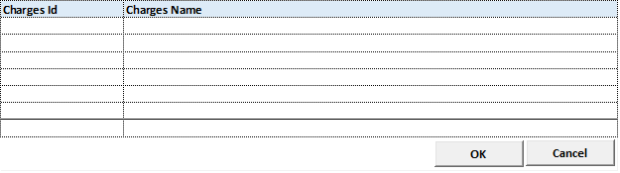

INPUT PARAMETER
Parameter Name | Description
CCOMPANY_ID | Company Id
CPROPERTY_ID | Property ID
CCHARGES_TYPE_ID | Charges Type Id
CUSER_ID | User Id
CTAXABLE_TYPE | Taxable Type (0=All, 1=Taxable, 2=Non Taxable)
CACTIVE_TYPE | Active Type (0=All, 1=Active, 2=Inactive)
CTAX_DATE | Tax Date

BUTTON DEFINITION
Test
- OK
Tombol untuk mensubmit data yang terpilih ke form pemanggil
- Cancel
Tombol untuk membatalkan/menutup lookup

OUTPUT[CR05]
Parameter Name | Description
CPROPERTY_ID
CCHARGES_TYPE
CCHARGES_TYPE_DESCR
CCHARGES_ID
CCHARGES_NAME
LTAXABLE
LACTIVE
LWITHHOLDING_TAX
CWITHHOLDING_TAX_ID
CWITHHOLDING_TAX_NAME
COTHER_TAX_ID
COTHER_TAX_NAME
COTHER_TAX_PCT
CUOM

ROLES
Test
- Program ini tidak punya pengaturan hak akses sendiri, hak akses mengikut pada form pemanggil

INITIAL PROCESS
Test
- None

DISPLAY PROCESS
Test
Load Unit Charges Lookup List:

EXEC RSP_LM_GET_CHARGES_TYPE_LIST @CCOMPANY_ID, @CPROPERTY_ID, @CCHARGE_TYPE_ID, @CUSER_LOGIN_ID,[CR05]@CTAXABLE_TYPE,@CACTIVE_TYPE,@CTAX_DATE

- Dimana Set:
  - @COMPANY_ID = [COMPANY_ID]
  - @CPROPERTY_ID = [Selected Property Id]
  - @CCHARGE_TYPE_ID = Selected Charges Type Id
  - @CUSER_LOGIN_ID = [CUSER_ID]
  - @CTAXABLE_TYPE = [0=All,1=True,2=False]
  - @CACTIVE_TYPE = [0=All,1=True,2=False]
  - @CTAX_DATE = TAX_DATE

- Definisi Column: (Single Selection)
  - "Charges Id"
    - Field: [CCHARGES_ID]
    - Label
  - "Charges Name"
    - Field: [CCHARGES_NAME]
    - Label

- Definisi Button:
  - OK
    - Onclick:
      - Validasi:
        - Harus ada 1 row yang terpilih, jika tidak tampilkan error message “Please select Unit Charges”
      - Kirim semua informasi Tax yang terpilih ke form pemanggil:
        - CCHARGES_ID
        - CCHARGES_NAME
      - Tutup form lookup
  - Cancel
    - Onclick: tutup form lookup

LML00300 – SUPERVISOR LOOKUP

USER INTERFACE:
[CR01]
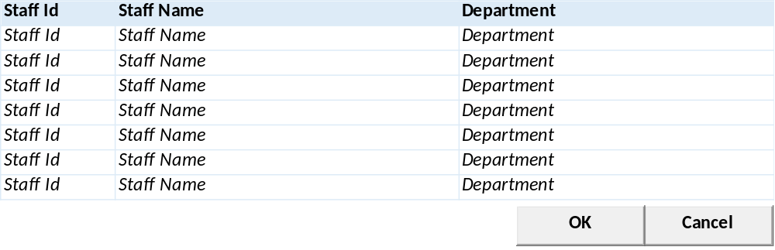

INPUT PARAMETER
Test
- CCOMPANY_ID
Company Id dari Login User

- CPROPERTY_ID
Login User

BUTTON DEFINITION
Test
- OK
Tombol untuk mensubmit data yang terpilih ke form pemanggil
- Cancel
Tombol untuk membatalkan/menutup lookup

OUTPUT
Test

ROLES
Test
- Program ini tidak punya pengaturan hak akses sendiri, hak akses mengikut pada form pemanggil

INITIAL PROCESS
Test
- None

DISPLAY PROCESS
Test
Load Supervisor Lookup List:

EXEC RSP_LM_GET_SUPERVISOR_LOOKUP_LIST @CCOMPANY_ID, @CPROPERTY_ID, @CUSER_LOGIN_ID

- Dimana Set:
  - @COMPANY_ID = [COMPANY_ID]
  - @CPROPERTY_ID = [Selected Property Id]
  - @CDEPT_CODE = Selected Department Code
  - @CUSER_LOGIN_ID = User Login Id

- Definisi Column: (Single Selection)
  - "Supervisor Id"
    - Field: [CSUPERVISOR]
    - Label
  - "Supervisor Name"
    - Field: [CSUPERVISOR_NAME]
    - Label
  - "Department"
    - Field: CDEPT_NAME (CDEPT_CODE)
    - Label

- Definisi Button:
  - OK
    - Onclick:
      - Validasi:
        - Harus ada 1 row yang terpilih, jika tidak tampilkan error message “Please select Supervisor”
      - Kirim semua informasi Tax yang terpilih ke form pemanggil:
        - CSUPERVISOR
        - CSUPERVISOR_NAME
        - CDEPT_CODE
        - CDEPT_NAME
      - Tutup form lookup
  - Cancel
    - Onclick: tutup form lookup

LML00400 – UTILITY CHARGES LOOKUP

USER INTERFACE:

INPUT PARAMETER
Test
- CCOMPANY_ID
Company Id dari Login User

- CPROPERTY_ID
Login User

- CCHARGES_TYPE_ID
Selected Charges Type

BUTTON DEFINITION
Test
- OK
Tombol untuk mensubmit data yang terpilih ke form pemanggil
- Cancel
Tombol untuk membatalkan/menutup lookup

OUTPUT
Test

ROLES
Test
- Program ini tidak punya pengaturan hak akses sendiri, hak akses mengikut pada form pemanggil

INITIAL PROCESS
Test
- None

DISPLAY PROCESS
Test
Load Utility Charges Lookup List:

EXEC RSP_LM_GET_CHARGES_UTILITY_LIST @CCOMPANY_ID, @CPROPERTY_ID, @CCHARGE_TYPE_ID, @CUSER_LOGIN_ID

- Dimana Set:
  - @COMPANY_ID = [COMPANY_ID]
  - @CPROPERTY_ID = [Selected Property Id]
  - @CCHARGE_TYPE_ID = Selected Charges Type Id

- Definisi Column: (Single Selection)
  - "Charges Id"
    - Field: [CCHARGES_ID]
    - Label
  - "Charges Name"
    - Field: [CCHARGES_NAME]
    - Label

- Definisi Button:
  - OK
    - Onclick:
      - Validasi:
        - Harus ada 1 row yang terpilih, jika tidak tampilkan error message “Please select Unit Charges”
      - Kirim semua informasi Tax yang terpilih ke form pemanggil:
        - CCHARGES_ID
        - CCHARGES_NAME
      - Tutup form lookup
  - Cancel
    - Onclick: tutup form lookup

LML00500 – SALESMAN LOOKUP

USER INTERFACE:
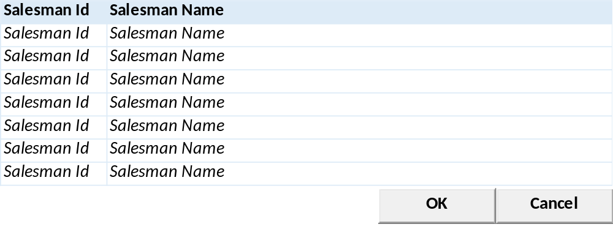

INPUT PARAMETER
Test
- CCOMPANY_ID
Company Id dari Login User

- CPROPERTY_ID
Login User

BUTTON DEFINITION
Test
- OK
Tombol untuk mensubmit data yang terpilih ke form pemanggil
- Cancel
Tombol untuk membatalkan/menutup lookup

OUTPUT
Test

ROLES
Test
- Program ini tidak punya pengaturan hak akses sendiri, hak akses mengikut pada form pemanggil

INITIAL PROCESS
Test
- None

DISPLAY PROCESS
Test
Load Salesman Lookup List:

EXEC RSP_LM_GET_SALESMAN_LIST @CCOMPANY_ID, @CPROPERTY_ID, @CUSER_LOGIN_ID

- Dimana Set:
  - @COMPANY_ID = [COMPANY_ID]
  - @CPROPERTY_ID = [Selected Property Id]
  - @CUSER_LOGIN_ID = User Login Id

- Definisi Column: (Single Selection)
  - Salesman Id"
    - Textbox
    - Display = CSALESMAN_ID
  - "Salesman Name"
    - Textbox
    - Display = CSALESMAN_NAME
- Definisi Button:
  - OK
    - Onclick:
      - Validasi:
        - Harus ada 1 row yang terpilih, jika tidak tampilkan error message “Please select Salesman”
      - Kirim semua informasi Tax yang terpilih ke form pemanggil:
        - CSALESMAN_ID
        - CSALESMAN_NAME
      - Tutup form lookup
  - Cancel
    - Onclick: tutup form lookup

LML00600 – TENANT LOOKUP

USER INTERFACE:
[CR02]
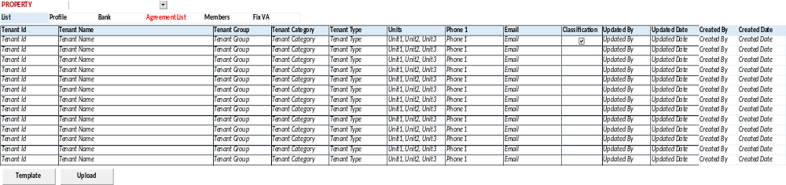

INPUT PARAMETER
Test
- CCOMPANY_ID
Company Id dari Login User

- CPROPERTY_ID
Login User

- CCUSTOMER_TYPE
Customer Type
01 - Tenant
02 - Contractor

BUTTON DEFINITION
Test
- OK
Tombol untuk mensubmit data yang terpilih ke form pemanggil
- Cancel
Tombol untuk membatalkan/menutup lookup

OUTPUT
Test

ROLES
Test
- Program ini tidak punya pengaturan hak akses sendiri, hak akses mengikut pada form pemanggil

INITIAL PROCESS
Test
- None

DISPLAY PROCESS
Test
Load Tenant Lookup List:

EXEC RSP_LM_GET_TENANT_LIST @CCOMPANY_ID, @CPROPERTY_ID, @CCUSTOMER_TYPE, @CUSER_LOGIN_ID

- Dimana Set:
  - @COMPANY_ID = [COMPANY_ID]
  - @CPROPERTY_ID = [Selected Property Id]
  - @CCUSTOMER_TYPE = 01 – Tenant / 02 - Contractor
  - @CUSER_LOGIN_ID = User Login Id

- Definisi Column: (Single Selection)
  - "Tenant Id"
    - Textbox
    - Field = CTENANT_ID

  - "Tenant Name"
    - Textbox
    - Field = CTENANT_NAME

  - "Tenant Group"
    - Textbox
    - Field = CTENANT_GROUP_NAME

  - "Tenant Category"
    - Textbox
    - Field = CTENANT_CATEGORY_NAME

  - "Tenant Type"
    - Textbox
    - Field = CTENANT_TYPE_NAME

  - "Units"
    - Textbox
    - Field = CUNIT_NAME

  - "Phone 1"
    - Textbox
    - Field = CPHONE1

  - "Email"
    - Textbox
    - Field = CEMAIL
- Definisi Button:
  - OK
    - Onclick:
      - Validasi:
        - Harus ada 1 row yang terpilih, jika tidak tampilkan error message “Please select Tenant”
      - Kirim semua informasi Tenant yang terpilih ke form pemanggil:
        - CTENANT_ID
        - CTENANT_NAME
        - CTENANT_GROUP_NAME
        - CTENANT_CATEGORY_NAME
        - CTENANT_TYPE_NAME
        - CUNIT_NAME
        - CPHONE1
        - CEMAIL
        - CCUSTOMER_TYPE
        - CCUSTOMER_TYPE_NAME
      - Tutup form lookup
  - Cancel
    - Onclick: tutup form lookup

LML00700 – DISCOUNT LOOKUP

USER INTERFACE:
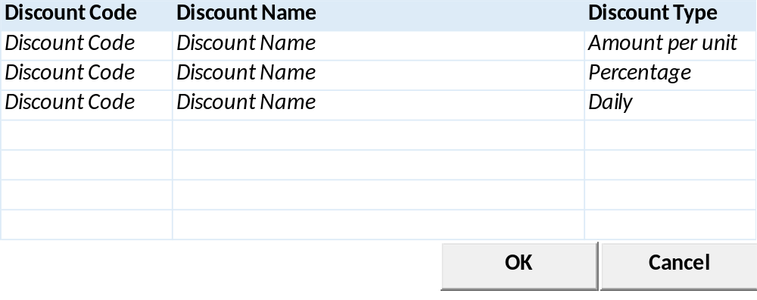

INPUT PARAMETER
Test
- CCOMPANY_ID
Company Id dari Login User

- CPROPERTY_ID
Login User

BUTTON DEFINITION
Test
- OK
Tombol untuk mensubmit data yang terpilih ke form pemanggil
- Cancel
Tombol untuk membatalkan/menutup lookup

OUTPUT
Test

ROLES
Test
- Program ini tidak punya pengaturan hak akses sendiri, hak akses mengikut pada form pemanggil

INITIAL PROCESS
Test
- None

DISPLAY PROCESS
Test
Load Discount List:

EXEC RSP_LM_GET_DISCOUNT_LIST @CCOMPANY_ID, @CPROPERTY_ID, @CCHARGES_TYPE_CODE, @CUSER_LOGIN_ID

- Dimana Set:
  - @COMPANY_ID = [COMPANY_ID]
  - @CPROPERTY_ID = [Selected Property Id]
  - Selected Charges Type Code
  - @CUSER_LOGIN_ID = User Login Id

- Definisi Column: (Single Selection)
  - "Discount Code"
    - Textbox
    - Field = CDISCOUNT_CODE
  - "Discount Name"
    - Textbox
    - Field = CDISCOUNT_NAME
  - "Discount Type"
    - Textbox
    - Field = CDISCOUNT_TYPE

- Definisi Button:
  - OK
    - Onclick:
      - Validasi:
        - Harus ada 1 row yang terpilih, jika tidak tampilkan error message “Please select Discount”
      - Kirim semua informasi Tax yang terpilih ke form pemanggil:
        - CDISCOUNT_CODE
        - CDISCOUNT_NAME
        - CDISCOUNT_TYPE
      - Tutup form lookup
  - Cancel
    - Onclick: tutup form lookup

PML00800 – AGREEMENT LOOKUP

USER INTERFACE: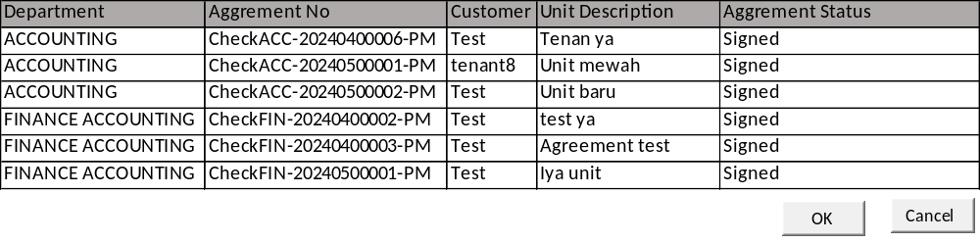

INPUT PARAMETER
Test
- CCOMPANY_ID
Company Id dari Login User

- CPROPERTY_ID
Selected Property Id

- CDEPT_CODE
Selected Dept Code

- CAGGREMENT_STATUS
Selected Aggrement Status

- CLANGUAGE_ID
Language Id dari Login User

BUTTON DEFINITION
Test
- OK
Tombol untuk mensubmit data yang terpilih ke form pemanggil
- Cancel
Tombol untuk membatalkan/menutup lookup

OUTPUT
Test

ROLES
Test
- Program ini tidak punya pengaturan hak akses sendiri, hak akses mengikut pada form pemanggil

INITIAL PROCESS
Test
- None

DISPLAY PROCESS
Test
Load Discount List:

EXEC RSP_PM_GET_AGGREMENTNO_LIST @CCOMPANY_ID,
@CPROPERTY_ID,@CDEPT_CODE,@CAGGR_STTS,@CLANG_ID

- Dimana Set:
  - @COMPANY_ID = [COMPANY_ID]
  - @CPROPERTY_ID = [Selected Property Id]
  - @CDEPT_CODE = Selected Dept Code
  - @CAGGR_STTS = Selected Aggrement Status
  - @CLANG_ID = [LANG_ID]
- Definisi Column: (Single Selection)
  - "Department"
    - Textbox
    - Field = CDEPT_NAME
  - "Aggrement No"
    - Textbox
    - Field = CREF_NO
  - "Customer"
    - Textbox
    - Field = CTENANT_NAME
  - "Unit Description"
    - Textbox
    - Field = CUNIT_DESCRIPTION
  - “Aggrement Status"
    - Textbox
    - Field = CAGREEMENT_STATUS_NAME
- Definisi Button:
  - OK
    - Onclick:
      - Validasi:
        - Harus ada 1 row yang terpilih, jika tidak tampilkan error message “Please select Agreement”
      - Kirim semua informasi yang terpilih ke form pemanggil:
        - CDEPT_CODE
        - CDEPT_NAME
        - CREF_NO
        - CREF_DATE
        - CTENANT_ID
        - CTENANT_NAME
        - CAGREEMENT_STATUS
        - CAGREEMENT_STATUS_NAME
      - Tutup form lookup
  - Cancel
    - Onclick: tutup form lookup

CR List
No | Note | Date
CR01  RE, 19 June 2023 | - Menambah Lookup LML00300 – Supervisor Lookup  - Menambah Lookup LML00400 – Utility Lookup
CR02  RE, 9 Jan 2024 | - Menambah Lookup LML00600 – Tenant Lookup
CR03  RE, 22 Feb 2024 | - Menambah Lookup LML00700 – Discount Lookup
CR04  CH, 14 May 2024 | - Menambah Lookup PML00800 – Aggrement No Lookup
CR05  CH, 15 May 2024 | - Menambah param dan output LML00200

